WATCHES & WONDERS 2021: A ZENITH ALCANÇA NOVOS EXTREMOS COM AS NOVAS ADIÇÕES ARROJADAS À COLEÇÃO DEFY

A Zenith continua a levar ao extremo os limites do desempenho e do design para os pioneiros que forjam o seu próprio caminho e deixam uma marca no tempo com o DEFY EXTREME, um cronógrafo todo-o-terreno com precisão de 1/100 de segundo. A Zenith também continua a expressar a noção de precisão de alta frequência através da luz, cores e movimento em toda a coleção DEFY, com várias novas criações altamente cromáticas.

CRIADA PARA OS ELEMENTOS: COLEÇÃO DEFY EXTREME

A Zenith eleva a forma e a funcionalidade a novos patamares com a coleção DEFY. Decididamente mais futurista, o DEFY Extreme assume uma nova expressão de precisão e robustez superlativas. Este é o cronógrafo de alto desempenho perfeito para aqueles que forjam o seu próprio caminho no trilho menos óbvio para deixar a sua marca.

O DEFY Extreme é essencialmente um DEFY potenciado, em que as linhas e detalhes são acentuados e outros pormenores holísticos são integrados de forma magistral: uma caixa maior de 45 mm com uma estanqueidade de 200 metros, linhas mais marcadas, rebordos mais pronunciados e uma silhueta geral que deixa transparecer robustez, resiliência e uma queda para explorar novos horizontes. O design é reforçado pela adição de componentes para proteger os botões e a coroa de rosca. Um dos elementos mais deslumbrantes do DEFY Extreme é o aro com doze lados posicionado por baixo da luneta e que se estende até ao fundo da caixa com doze lados. É uma clara evocação ao DEFY A3642 dos anos 1960 e à sua luneta facetada. A combinação de materiais e acabamentos adiciona outra dimensão de modernidade. As versões em titânio mate e em titânio mate com ouro rosa apresentam uma superfície microjateada com um acabamento mate integral para um visual monolítico, ao passo que a versão em titânio com apontamentos em azul apresenta um acabamento que evidencia as diferentes facetas do metal com superfícies polidas, acetinadas-escovadas e mate.

O mostrador do DEFY Extreme foi criado de forma a otimizar a legibilidade e permitir uma visibilidade clara do inovador calibre de cronógrafo com precisão de 1/100 de segundo, com dois escapes com uma frequência de 36 000 VpH para a parte das horas e de 360 000 VpH para a função de cronógrafo. Feito em vidro de safira transparente, o mostrador inclui contadores de cronógrafo de grandes dimensões e ligeiramente sobrepostos aplicados, que enfatizam o volume e a legibilidade. Os ponteiros e os índices das horas aplicados também são de grandes dimensões e estão preenchidos com abundante Super-LumiNova para garantir a leitura nas situações mais difíceis. Para aumentar ainda mais a coloração do relógio e a profundidade do movimento, os movimentos foram coloridos galvanicamente para combinar e complementar o seu exterior robusto: preto para o titânio mate, azul para o titânio polido e dourado para o titânio e ouro rosa.

Dado que um desempenho sem concessões em condições extremas também implica uma adaptação ao ambiente que nos rodeia, cada DEFY Extreme é entregue com três braceletes diferentes com sistema de troca rápida: uma bracelete em titânio microjateado ou polido e acetinado-escovado, uma bracelete em borracha com fecho desdobrável a combinar com a caixa e, uma novidade para a Zenith e para a linha DEFY, uma bracelete em Velcro® que pode ser ajustada de forma fácil e precisa em movimento. O material têxtil é perfeitamente adequado para qualquer situação – e não tem receio de se molhar. Muito mais do que uma mera troca cosmética, cada opção oferece diferentes propriedades para uma experiência de uso diferente, perfeitamente adaptada ao ambiente e às atividades em que será usada, seja qual for o nível de exigência.

A Zenith encontrou um cenário mais adequado para a coleção DEFY Extreme, ao tornar-se Cronometrista Oficial e Parceiro Fundador do Extreme E, um novo campeonato de corridas todo-o-terreno com veículos elétricos. Sobre esta nova e emocionante parceria, o CEO da Zenith, Julien Tornare, afirmou: “Construir um futuro verde e sustentável é algo que está no centro daquilo que a Zenith faz hoje em dia e a razão pela qual lançámos a iniciativa ZENITH GREEN há dois anos. Estamos muito entusiasmados por participar no Extreme E como Cronometrista Oficial e Parceiro Fundador. É emocionante estar no início de algo que vai certamente ser o futuro das corridas todo-o-terreno extremas, ao mesmo tempo que chamamos a atenção para os problemas ambientais. Quando concebemos o DEFY Extreme, era exatamente este tipo de cenário que tínhamos em mente: um percurso absolutamente inovador e inesperado e levar os limites do desempenho ao extremo, onde cada milissegundo conta e em que cada corredor pode deixar a sua marca.”

***************

CRIAÇÕES APRESENTADAS NA W&W 2021: A ZENITH EXPLORA A ALTA FREQUÊNCIA NAS CORES

DEFY 21 FELIPE PANTONE – ARTE CROMÁTICA EM MOVIMENTO
Depois da colaboração para decorar a Manufatura Zenith em Le Locle com uma obra de arte única, a Zenith e Felipe Pantone voltam a trabalhar em conjunto para criar um objeto que é simultaneamente uma proeza de relojoaria excecional e uma peça de arte cinética para usar: o DEFY 21 Felipe Pantone.

Tendo como tela o cronógrafo com precisão de 1/100 de segundo DEFY 21, o célebre artista de arte contemporânea Felipe Pantone reinterpretou o relógio para incorporar a sua deslumbrante estética colorida e jogar com as frequências – tanto em termos visuais como mecânicos. Para alcançar o seu “conceito de espectro visível”, em que todas as frequências detetáveis da luz e as suas cores refratadas interagem com o cronógrafo de alta frequência em produção, a Zenith procurou novas soluções e tecnologias para tornar o projeto uma realidade. Isto inclui o revestimento em silício PVD “arco-íris” aplicado pela primeira vez nas pontes de um movimento, os ponteiros das horas e minutos centrais com um relâmpago intencionalmente distorcido e preenchidos com o mesmo tratamento em PVD arco-íris do movimento e um efeito ótico moiré, produzido pela fina alternância de bandas pretas e brancas através de técnicas precisas de gravação a laser e lacagem.

Limitado a 100 exemplares que esgotaram no prazo de 24 horas após lançamento comercial, o DEFY 21 Felipe Pantone inclui uma segunda bracelete iridescente com efeito de arco-íris, bem como uma peça de arte e certificado assinados pelo artista.

DEFY 21 ULTRABLUE – ALTAS FREQUÊNCIAS DE AZUL
.
A Zenith continua a destacar o conceito de precisão de alta frequência através de criações deslumbrantes do seu cronógrafo com precisão de 1/100 de segundo, o DEFY 21. Esta transposição de altas frequências de oscilação para regiões únicas do espectro da luz visível começou com o DEFY 21 Ultraviolet em 2020, que inclui o primeiro movimento de cronógrafo violeta do mundo, que contrasta com a caixa feita totalmente em titânio microjateado mate. Agora, a Zenith aplica o mesmo efeito deslumbrante em tons modernos que vão desde o índigo intenso ao azul elétrico no DEFY 21 Ultrablue.

O mostrador parcialmente aberto apresenta contadores de cronógrafo fechados ligeiramente sobrepostos com um acabamento num tom cinzento a combinar com o cinzento profundo da caixa com marcações contrastantes em branco para legibilidade. O movimento em azul vivo é acentuado pelo design e conceção únicos e vanguardistas do movimento do DEFY 21 com pontes abertas e angulares. O ponteiro central de cronógrafo com precisão de 1/100 de segundo apresenta uma ponta branca e dá uma volta completa ao mostrador em apenas um segundo.

DEFY 21 SPECTRUM – FREQUÊNCIAS PRECIOSAS E BRILHANTES

A Zenith assumiu uma abordagem nova e inesperada aos relógios coloridos com a série DEFY 21 Spectrum decorada com pedras preciosas. Quer seja nos movimentos de cronógrafo coloridos, obtidos através de processos de pigmentação inovadores, ou no brilho e tonalidade natural das pedras preciosas, o DEFY 21 Spectrum explora a noção da precisão de alta frequência de forma vívida e preciosa.

Com o adequado nome Spectrum, inspirado na gama de cores produzidas pelos diferentes comprimentos de onda da luz visível, esta coleção com peças DEFY 21 deslumbrantes é composta por cinco modelos que apresentam diferentes frequências de luz visível. O elemento comum a estes cinco modelos é a caixa de 44 mm em aço inoxidável, que foi totalmente decorada com 288 diamantes brancos de lapidação brilhante. Cada versão apresenta uma luneta com 44 pedras preciosas de lapidação baguete com braceletes em borracha e movimentos de cores a combinar: tsavoritas verdes para a edição verde, safiras laranja para a edição laranja, safiras azuis para a edição azul, ametista para a edição roxa e espinéis pretos para a edição preta. Cada versão está limitada a 10 exemplares.

ZENITH: O CÉU É O LIMITE.

A Zenith existe para inspirar todas as pessoas a perseguirem os seus sonhos e a tornarem-nos realidade, contra todas as probabilidades. Após a sua fundação em 1865, a Zenith tornou-se a primeira manufatura relojoeira na aceção moderna do termo e os seus relógios têm acompanhado figuras extraordinárias que sonharam mais alto e conseguiram alcançar o impossível, desde o voo histórico de Louis Blériot sobre o Canal da Mancha até ao salto em queda livre estratosférico e recordista de Felix Baumgartner. A Zenith também dá destaque a mulheres visionárias e pioneiras – do passado e do presente – celebrando as suas conquistas e criando em 2020 a primeira coleção da marca que lhes é totalmente dedicada: a Defy Midnight.

Tendo na inovação a sua estrela-guia, a Zenith usa movimentos excecionais desenvolvidos e manufaturados internamente em todos os seus relógios. Desde a criação do El Primero em 1969, o primeiro calibre de cronógrafo automático do mundo, a Zenith desenvolveu a mestria nas frações de segundo com o Chronomaster Sport e a sua precisão de 1/10 de segundo e o DEFY 21 com uma precisão de 1/100 de segundo. A Zenith tem vindo a moldar o futuro da relojoaria suíça desde 1865, acompanhando aqueles que ousam desafiar-se a si próprios e a quebrar barreiras. Agora, é a sua vez de atingir o céu.

DEFY EXTREME
Referência: 97.9100.9004/02.I001
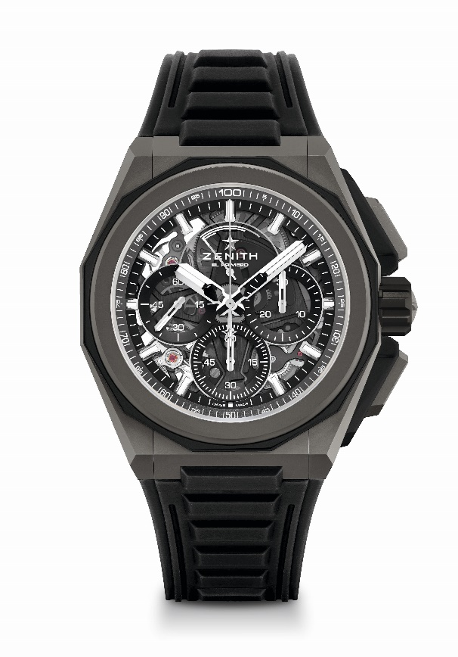
Pontos principais: design mais forte, mais arrojado e mais poderoso, movimento de cronógrafo com precisão de 1/100 de segundo, assinatura dinâmica exclusiva de uma rotação por segundo para o ponteiro de cronógrafo, 1 escape para o relógio (36 000 VpH – 5 Hz) ; 1 escape para o cronógrafo (360 000 VpH – 50 Hz), Cronómetro Certificado, Novo sistema de braceletes intercambiáveis, 2 braceletes incluídas: 1 em borracha com fecho desdobrável e 1 em Velcro. Mostrador em vidro de safira, coroa de rosca.

Movimento: El Primero 9004, automático

Frequência: 36 000 VpH (5 Hz)
Reserva de marcha: mínimo de 50 horas
Funções: horas e minutos no centro. Pequenos segundos às 9 horas. Cronógrafo com precisão de 1/100 de segundo: ponteiro de cronógrafo central que dá uma volta a cada segundo, contador de 30 minutos às 3 horas, contador de 60 segundos às 6 horas, indicação da reserva de marcha do cronógrafo às 12 horas.
Acabamentos: placa principal em preto no movimento + massa oscilante especial em preto com acabamentos acetinados
Preço: 17900 CHF
Material: titânio microjateado
Estanqueidade: 20 ATM
Diâmetro: 45 mm
Espessura: 15,40 mm
Mostrador: vidro de safira colorido com três contadores em preto
Índices das horas: revestidos a ródio, facetados e revestidos com Superluminova SLN C1
Ponteiros: revestidos a ródio, facetados e revestidos com Superluminova SLN C1
Bracelete e fivela: bracelete em titânio microjateado. Também inclui uma bracelete em borracha e uma bracelete em Velcro®.

DEFY EXTREME
Referência: 95.9100.9004/01.I001

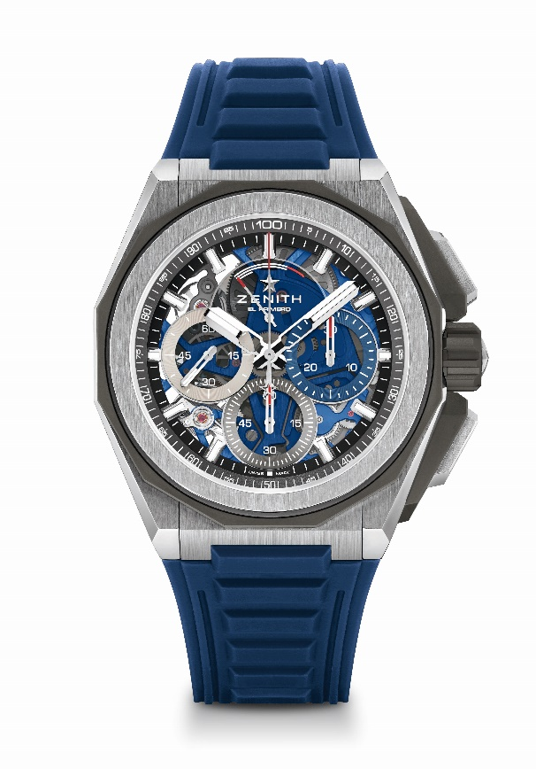
Pontos principais: design mais forte, mais arrojado e mais poderoso, movimento de cronógrafo com precisão de 1/100 de segundo, assinatura dinâmica exclusiva de uma rotação por segundo para o ponteiro de cronógrafo, 1 escape para o relógio (36 000 VpH – 5 Hz) ; 1 escape para o cronógrafo (360 000 VpH – 50 Hz), Cronómetro Certificado, Novo sistema de braceletes intercambiáveis, 2 braceletes incluídas: 1 em borracha com fecho desdobrável e 1 em Velcro. Mostrador em vidro de safira, coroa de rosca.
Movimento: El Primero 9004, automático
Frequência: 36 000 VpH (5 Hz)
Reserva de marcha: mínimo de 50 horas
Funções: horas e minutos no centro. Pequenos segundos às 9 horas. Cronógrafo com precisão de 1/100 de segundo: ponteiro de cronógrafo central que dá uma volta a cada segundo, contador de 30 minutos às 3 horas, contador de 60 segundos às 6 horas, indicação da reserva de marcha do cronógrafo às 12 horas.
Acabamentos: placa principal em azul no movimento + massa oscilante especial em azul com acabamentos acetinados
Preço: 17900 CHF
Material: titânio microjateado, escovado e polido
Estanqueidade: 20 ATM
Diâmetro: 45 mm
Espessura: 15,40 mm
Mostrador: vidro de safira colorido com três contadores em cores diferentes
Índices das horas: revestidos a ródio, facetados e revestidos com Superluminova SLN C1
Ponteiros: revestidos a ródio, facetados e revestidos com Superluminova SLN C1
Bracelete e fivela: bracelete em titânio microjateado. Também inclui uma bracelete em borracha e uma bracelete em Velcro®.

DEFY EXTREME
Referência: 87.9100.9004/03.I001
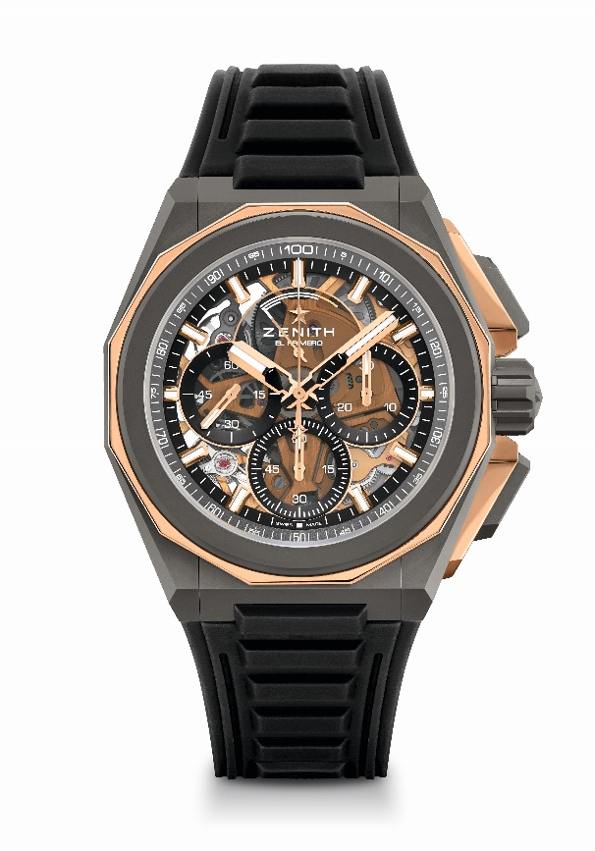
Pontos principais: design mais forte, mais arrojado e mais poderoso, movimento de cronógrafo com precisão de 1/100 de segundo, assinatura dinâmica exclusiva de uma rotação por segundo para o ponteiro de cronógrafo, 1 escape para o relógio (36 000 VpH – 5 Hz) ; 1 escape para o cronógrafo (360 000 VpH – 50 Hz), Cronómetro Certificado, Novo sistema de braceletes intercambiáveis, 2 braceletes incluídas: 1 em borracha com fecho desdobrável e 1 em Velcro. Mostrador em vidro de safira, coroa de rosca.
Movimento: El Primero 9004, automático
Frequência: 36 000 VpH (5 Hz)
Reserva de marcha: mínimo de 50 horas
Funções: horas e minutos no centro. Pequenos segundos às 9 horas. Cronógrafo com precisão de 1/100 de segundo: ponteiro de cronógrafo central que dá uma volta a cada segundo, contador de 30 minutos às 3 horas, contador de 60 segundos às 6 horas, indicação da reserva de marcha do cronógrafo às 12 horas.
Acabamentos: placa principal em dourado no movimento + massa oscilante especial em dourado com acabamentos acetinados
Preço: 21900 CHF
Material: titânio microjateado e ouro rosa polido
Estanqueidade: 20 ATM
Diâmetro: 45 mm
Espessura: 15,40 mm
Mostrador: vidro de safira colorido com três contadores em preto
Índices das horas: revestidos a ouro, facetados e revestidos com Superluminova SLN C1
Ponteiros: revestidos a ouro, facetados e revestidos com Superluminova SLN C1
Bracelete e fivela: bracelete em titânio microjateado. Também inclui uma bracelete em borracha e uma bracelete em Velcro®.

DEFY 21 SPECTRUM
Referência: 32.9005.9004/05.R944
Edição Limitada de 10 exemplares – Apenas nas boutiques

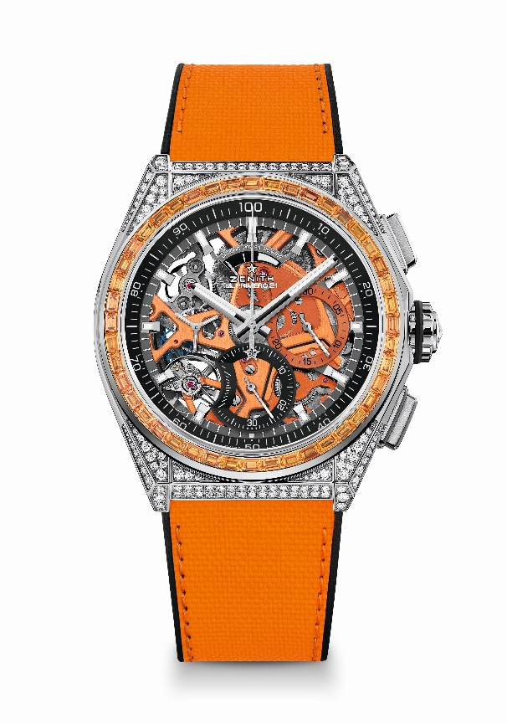
Pontos principais: assinatura dinâmica exclusiva de uma rotação por segundo para o ponteiro de cronógrafo. 1 escape para o relógio (36 000 VpH – 5 Hz); 1 escape para o cronógrafo (360 000 VpH – 50 Hz) Cronómetro Certificado
Movimento: El Primero 9004, automático
Frequência: 36 000 VpH (5 Hz)
Reserva de marcha: mínimo de 50 horas
Funções: horas e minutos no centro. Ponteiro pequeno dos segundos às 9 horas. Cronógrafo com precisão de 1/100 de segundo: ponteiro de cronógrafo central que dá uma volta a cada segundo, contador de 30 minutos às 3 horas, contador de 60 segundos às 6 horas, indicação da reserva de marcha do cronógrafo às 12 horas
Acabamentos: placa principal em laranja no movimento + massa oscilante especial em laranja com acabamentos acetinados
Preço: 34900 CHF
Material: aço inoxidável engastado com diamantes
Quilates: ~5,00 quilates
Caixa: 288 diamantes de lapidação brilhante VVS
Luneta: 44 safiras laranja de lapidação baguete VVS
Estanqueidade: 3 ATM
Diâmetro: 44 mm
Espessura: 15,40 mm
Mostrador: trabalhado com aberturas e contadores de duas cores diferentes
Índices das horas: revestidos a ródio, facetados e revestidos com Superluminova SLN C1
Ponteiros: revestidos a ródio, facetados e revestidos com Superluminova SLN C1
Bracelete e fivela: borracha preta com borracha laranja com "efeito Cordura". Fecho desdobrável duplo em titânio

DEFY 21 SPECTRUM
Referência: 32.9006.9004/06.R918

Edição Limitada de 10 exemplares – Apenas nas boutiques

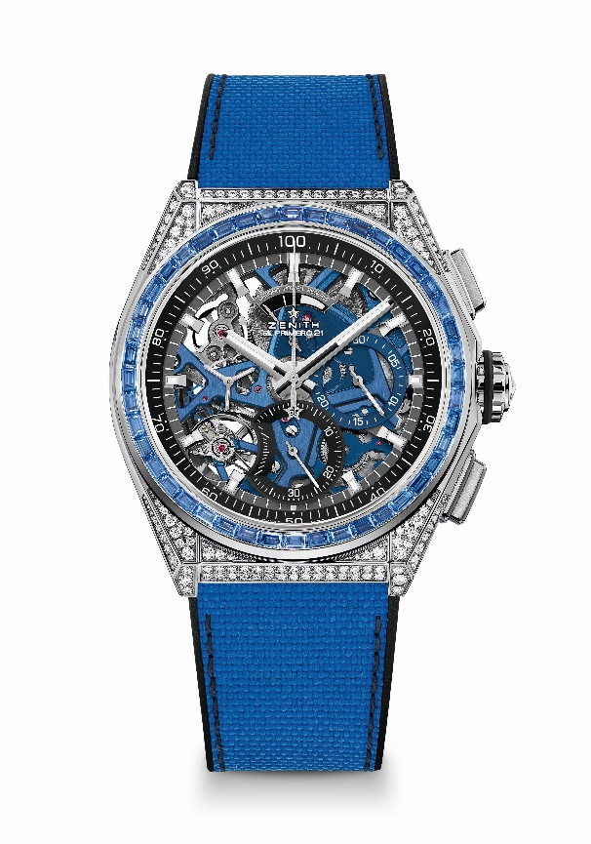
Pontos principais: assinatura dinâmica exclusiva de uma rotação por segundo para o ponteiro de cronógrafo. 1 escape para o relógio (36 000 VpH – 5 Hz); 1 escape para o cronógrafo (360 000 VpH – 50 Hz) Cronómetro Certificado
Movimento: El Primero 9004, automático
Frequência: 36 000 VpH (5 Hz)
Reserva de marcha: mínimo de 50 horas
Funções: horas e minutos no centro. Ponteiro pequeno dos segundos às 9 horas. Cronógrafo com precisão de 1/100 de segundo: ponteiro de cronógrafo central que dá uma volta a cada segundo, contador de 30 minutos às 3 horas, contador de 60 segundos às 6 horas, indicação da reserva de marcha do cronógrafo às 12 horas
Acabamentos: placa principal em azul no movimento + massa oscilante especial em azul com acabamentos acetinados
Preço: 34900 CHF
Quilates: ~5,00 quilates
Caixa: 288 diamantes de lapidação brilhante VVS
Luneta: 44 safiras azuis de lapidação baguete VVS
Estanqueidade: 3 ATM
Diâmetro: 44 mm
Espessura: 15,40 mm
Mostrador: trabalhado com aberturas e contadores de duas cores diferentes
Índices das horas: revestidos a ródio, facetados e revestidos com Superluminova SLN C1
Ponteiros: revestidos a ródio, facetados e revestidos com Superluminova SLN C1
Bracelete e fivela: borracha preta com borracha azul com "efeito Cordura". Fecho desdobrável duplo em titânio

DEFY 21 SPECTRUM
Referência: 32.9007.9004/07.R922

Edição Limitada de 10 exemplares – Apenas nas boutiques

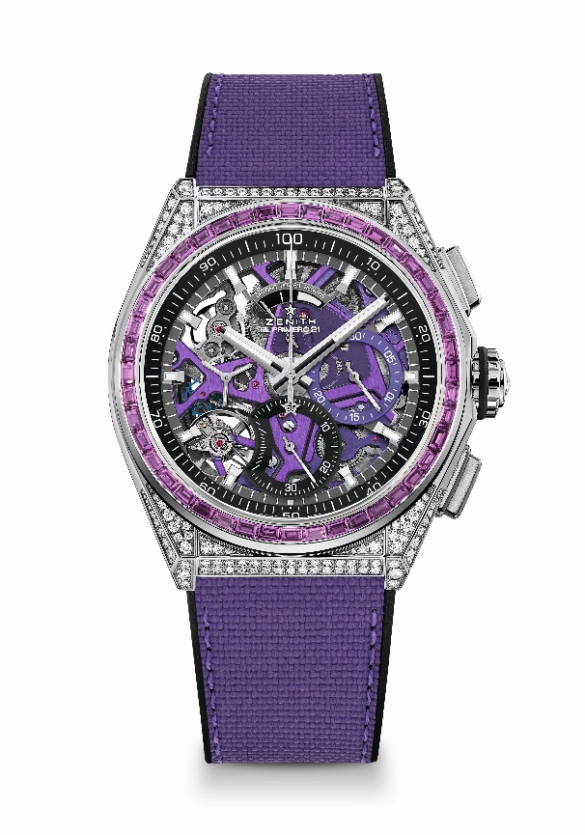
Pontos principais: Assinatura dinâmica exclusiva de uma rotação por segundo para o ponteiro de cronógrafo. 1 escape para o relógio (36 000 VpH – 5 Hz); 1 escape para o cronógrafo (360 000 VpH – 50 Hz) Cronómetro Certificado
Movimento: El Primero 9004, automático
Frequência: 36 000 VpH (5 Hz)
Reserva de marcha: mínimo de 50 horas
Funções: horas e minutos no centro. Ponteiro pequeno dos segundos às 9 horas
Cronógrafo com precisão de 1/100 de segundo: ponteiro de cronógrafo central que dá uma volta a cada segundo, contador de 30 minutos às 3 horas, contador de 60 segundos às 6 horas, indicação da reserva de marcha do cronógrafo às 12 horas
Acabamentos: placa principal em ultravioleta no movimento + massa oscilante especial em ultravioleta com acabamentos acetinados
Preço: 34900 CHF
Material: aço inoxidável engastado com diamantes
Quilates: ~5,00 quilates
Caixa: 288 diamantes de lapidação brilhante VVS
Luneta: 44 safiras violeta de lapidação baguete VVS (tipo ametista)
Estanqueidade: 3 ATM
Diâmetro: 44 mm
Espessura: 15,40 mm
Mostrador: trabalhado com aberturas e contadores de duas cores diferentes
Índices das horas: revestidos a ródio, facetados e revestidos com Superluminova SLN C1
Ponteiros: revestidos a ródio, facetados e revestidos com Superluminova SLN C1
Bracelete e fivela: borracha preta com borracha ultravioleta com "efeito Cordura". Fecho desdobrável duplo em titânio

DEFY 21 SPECTRUM

Referência: 32.9008.9004/08.R943
Edição Limitada de 10 exemplares – Apenas nas boutiques

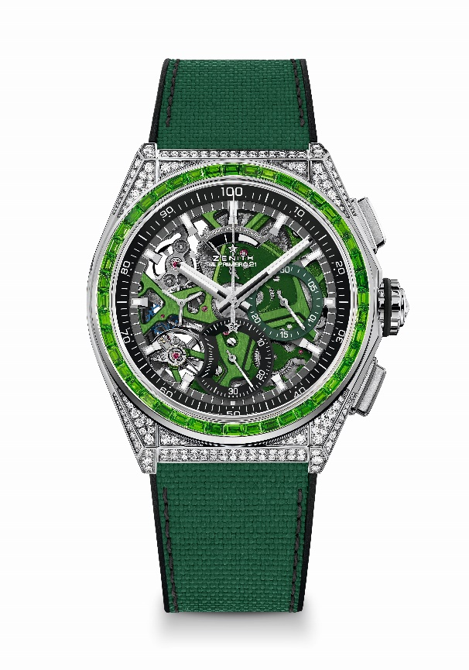
Pontos principais: assinatura dinâmica exclusiva de uma rotação por segundo para o ponteiro de cronógrafo. 1 escape para o relógio (36 000 VpH – 5 Hz); 1 escape para o cronógrafo (360 000 VpH – 50 Hz) Cronómetro Certificado
Movimento: El Primero 9004, automático
Frequência: 36 000 VpH (5 Hz)
Reserva de marcha: mínimo de 50 horas
Funções: horas e minutos no centro. Ponteiro pequeno dos segundos às 9 horas. Cronógrafo com precisão de 1/100 de segundo: ponteiro de cronógrafo central que dá uma volta a cada segundo, contador de 30 minutos às 3 horas, contador de 60 segundos às 6 horas, indicação da reserva de marcha do cronógrafo às 12 horas
Acabamentos: placa principal em verde no movimento + massa oscilante especial em verde com acabamentos acetinados
Preço: 34900 CHF
Material: aço inoxidável engastado com diamantes
Quilates: ~5,00 quilates
Caixa: 288 diamantes de lapidação brilhante VVS
Luneta: 44 safiras verdes de lapidação baguete VVS (tipo tsavorita)
Estanqueidade: 3 ATM
Diâmetro: 44 mm
Espessura: 15,40 mm
Mostrador: trabalhado com aberturas e contadores de duas cores diferentes
Índices das horas: revestidos a ródio, facetados e revestidos com Superluminova SLN C1
Ponteiros: revestidos a ródio, facetados e revestidos com Superluminova SLN C1
Bracelete e fivela: borracha preta com borracha verde com "efeito Cordura". Fecho desdobrável duplo em titânio

DEFY 21 SPECTRUM

Referência: 32.9009.9004/09.R921
Edição Limitada de 10 exemplares – Apenas nas boutiques
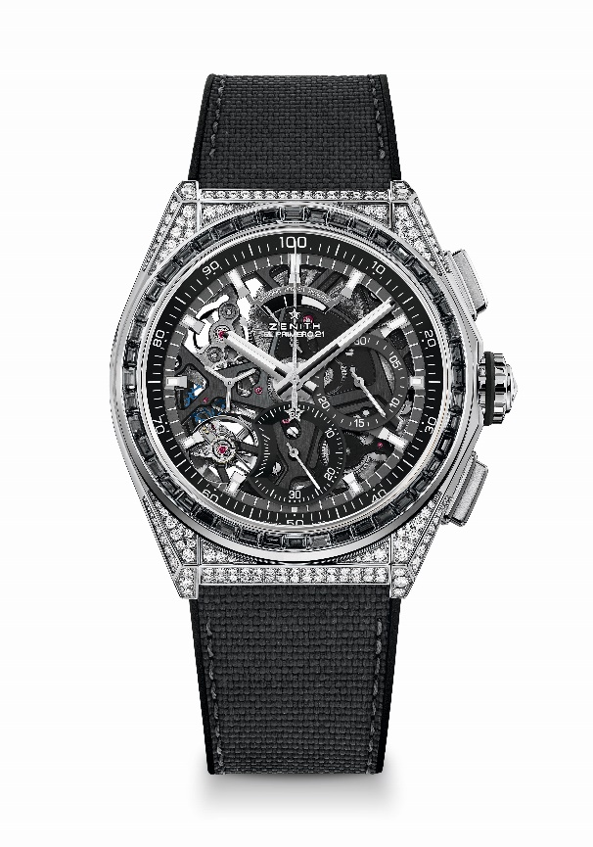
Pontos principais: Assinatura dinâmica exclusiva de uma rotação por segundo para o ponteiro de cronógrafo. 1 escape para o relógio (36 000 VpH – 5 Hz); 1 escape para o cronógrafo (360 000 VpH – 50 Hz) Cronómetro Certificado
Movimento: El Primero 9004, automático
Frequência: 36 000 VpH (5 Hz)
Reserva de marcha: mínimo de 50 horas
Funções: horas e minutos no centro. Ponteiro pequeno dos segundos às 9 horas. Cronógrafo com precisão de 1/100 de segundo: ponteiro de cronógrafo central que dá uma volta a cada segundo, contador de 30 minutos às 3 horas, contador de 60 segundos às 6 horas, indicação da reserva de marcha do cronógrafo às 12 horas
Acabamentos: placa principal em preto no movimento + massa oscilante especial em preto com acabamentos acetinados
Preço: 34900 CHF
Material: aço inoxidável engastado com diamantes
Quilates: ~5,00 quilates
Caixa: 288 diamantes de lapidação brilhante VVS
Luneta: 44 safiras pretas de lapidação baguete VVS (tipo espinel)
Estanqueidade: 3 ATM
Diâmetro: 44 mm
Espessura: 15,40 mm
Mostrador: trabalhado com aberturas e contadores de duas cores diferentes
Índices das horas: revestidos a ródio, facetados e revestidos com Superluminova SLN C1
Ponteiros: revestidos a ródio, facetados e revestidos com Superluminova SLN C1
Bracelete e fivela: borracha preta com borracha preta com "efeito Cordura” e pespontos cinzentos. Fecho desdobrável duplo em titânio

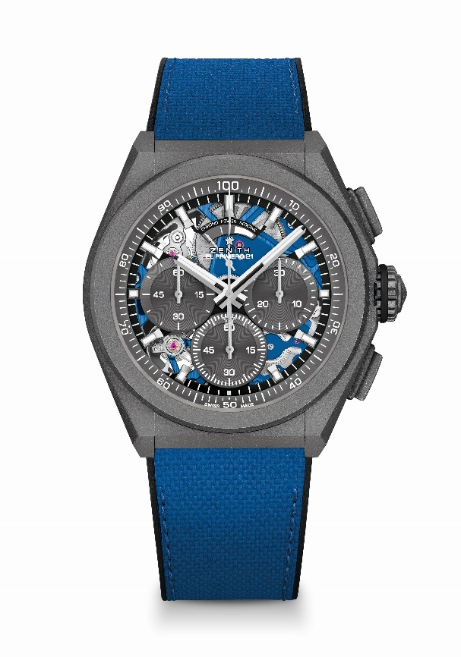
DEFY 21 ULTRABLUE
Referência: 97.9001.9004/81.R946

Pontos principais: movimento de cronógrafo com precisão de 1/100 de segundo. Assinatura dinâmica exclusiva de uma rotação por segundo. 1 escape para o relógio (36 000 VpH – 5 Hz); 1 escape para o cronógrafo (360 000 VpH – 50 Hz). Cronómetro Certificado.
Movimento: El Primero 9004, automático

Frequência: 36 000 VpH (5 Hz)
Reserva de marcha: mínimo de 50 horas
Funções: funções de cronógrafo com precisão de 1/100 de segundo. Indicação de reserva de marcha do cronógrafo às 12 horas. horas e minutos no centro. Ponteiro pequeno dos segundos às 9 horas, Ponteiro de cronógrafo central, Contador de 30 minutos às 3 horas, Contador de 60 segundos às 6 horas
Acabamentos: Placa principal do movimento em azul. Massa oscilante especial em azul com acabamentos acetinados
Preço: 13400 CHF
Material: titânio microjateado
Estanqueidade: 10 ATM
Mostrador: trabalhado com aberturas com submostradores cinzentos
Índices das horas: revestidos a ródio, facetados e revestidos com Superluminova SLN C1
Ponteiros: revestidos a ródio, facetados e revestidos com Superluminova SLN C1
Bracelete e fivela: borracha preta com “efeito Cordura” ultrablue. Fecho duplo extensível em titânio microjateado.

DEFY 21 FELIPE PANTONE
Referência: 49.9008.9004/49.R782
Edição Limitada de 100 exemplares
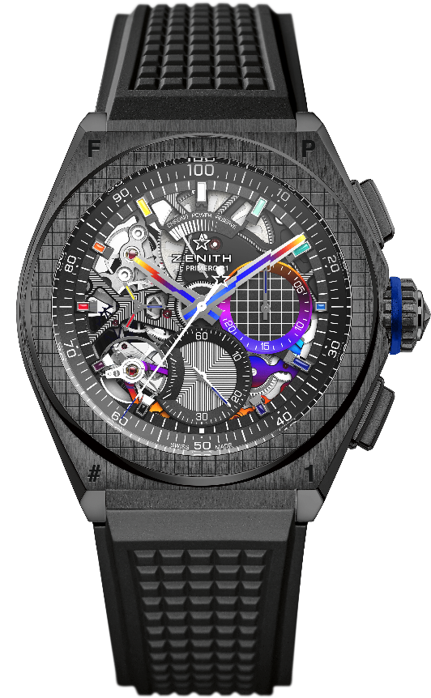
Pontos principais: movimento de cronógrafo com precisão de 1/100 de segundo. Assinatura dinâmica exclusiva de uma rotação por segundo. 1 escape para o relógio (36 000 VpH – 5 Hz); 1 escape para o cronógrafo (360 000 VpH – 50 Hz). Cronómetro Certificado.
Movimento: El Primero 9004, automático
Frequência: 36 000 VpH (5 Hz)
Reserva de marcha: mínimo de 50 horas
Funções: funções de cronógrafo com precisão de 1/100 de segundo. Indicação de reserva de marcha do cronógrafo às 12 horas. horas e minutos no centro. Ponteiro pequeno dos segundos às 9 horas, Ponteiro de cronógrafo central, Contador de 30 minutos às 3 horas, Contador de 60 segundos às 6 horas
Acabamentos: pontes com revestimento PVD “arco-íris”. Placa principal do movimento em preto com gravação a laser. Massa oscilante especial em preto com acabamentos acetinados.
Preço: 18900 CHF
Material: cerâmica preta
Estanqueidade: 10 ATM
Mostrador: trabalhado com aberturas
Índices das horas: revestidos a ródio, facetados e revestidos com verniz “arco-íris”
Ponteiros: revestidos a ródio, facetados e revestidos com PVD “arco-íris”
Bracelete e fivela: borracha preta. Fecho duplo extensível em titânio com revestimento em DLC preto. Inclui uma segunda bracelete em borracha com uma inserção central que vai desde o cinzento-escuro a um flash com todas as cores do espectro, dependendo do ângulo da luz, em resultado da iridescência causada pela superfície do material e a forma como reflete a luz.

